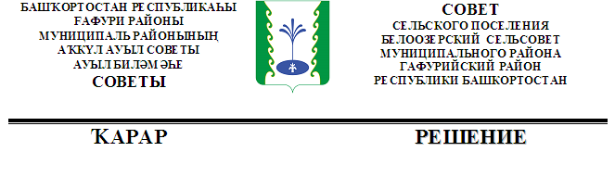
«Об утверждении Правил землепользования и застройки сельского поселения Белозерский сельский совет муниципального района Гафурийский район
Республики Башкортостан.

В соответствии со ст. 32 Градостроительного кодекса Российской Федерации, Федерального закона от 06.10.2003 г. № 131-ФЗ "Об общих принципах организации местного самоуправления в Российской Федерации", а так же устава Совета муниципального района Гафурийский район Республики Башкортостан, Совет муниципального района Гафурийский район Республики Башкортостан решил:
1.Утвердить Правила землепользования и застройки сельского поселения Белозерский сельсовет муниципального района Гафурийский район Республики Башкортостан.
2.Опубликовать данное решение на официальном сайте сельского поселения Белоозерский сельсовет.
3.Направить Правила землепользования и застройки сельского поселения Белозерский сельсовет муниципального района Гафурийский район Республики Башкортостан в течение трех дней со дня его утверждения в Правительство Республики Башкортостан.
4.Контроль за исполнением данного решения возложить на постоянную комиссию по промышленности, жилищно-коммунальному хозяйству, транспорту и иным видам услуг населению Совета муниципального района Гафурийский район Республики Башкортостан.

Глава Р.А. Мухарямов

с. Белое Озеро
от 22.11.2018
№ 49-145з

